Технологии программирования на Python

Задание 2.2.3

1. Внести изменения рабочего файла в разных ветках в одну строчку кода.

1. Закоммитить оба изменения.
2. С помощью консоли Git Bash попытаться объединить ветки.

1. С помощью команды git status вывести информацию о наличии конфликта.
2. С помощью утилиты vimdiff для команды [git mergetool](https://www.rosipov.com/blog/use-vimdiff-as-git-mergetool/) исправить конфликт слияния.

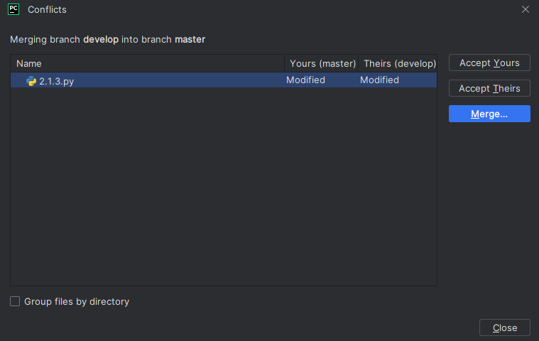

1. Закомитить сделанные изменения.
2. Внести изменения в удаленный репозиторий.

